TUẦN 3: LUYỆN TẬP MÔ TẢ THUẬT TOÁN
1. Sửa bài tập
1) Tính tổng diện tích của hình vuông có độ dài cạnh là a và hình chữ nhật có chiều dài gấp 2 lần độ dài cạnh hình vuông và chiều rộng bằng với độ dài cạnh hình vuông.
Lời giải gợi ý:
CÁCH 1 | CÁCH 2
Bắt đầu  B1: tính diện tích hình vuông (Shv) = độ dài cạnh (a) * a  B2: tính chiều dài hình chữ nhật (ahcn) = 2 * a  B3: tính diện tích hình chữ nhật (Shcn) = ahcn * a  B4: tổng diện tích (S) = Shv + Shcn  Kết thúc | 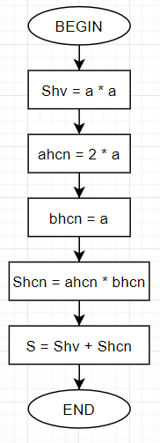
2) Nhập giá trị cho biến x và tính giá trị của biểu thức A = x + y + z, biết rằng giá trị y gấp 2 lần giá trị x đã nhập, giá trị z bằng tổng của 2 lần giá trị y với một nửa của giá trị x đã nhập.
CÁCH 1 | CÁCH 2
Bắt đầu  B1: Nhập giá trị x  B2: tính y = 2 * x  B3: tính z = 2 * y + (x/2)  B4: Tính A = x + y + z  Kết thúc | 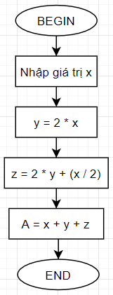
2. Luyện tập (học sinh ghi ra giấy nội dung bài làm)
LT1: Hãy đưa ra thuật toán tối ưu để giải quyết vấn đề Điều khiển Angry Bird bắt Pig mà không đụng thùng TNT
Sơ đồ | Các chỉ dẫn
 |         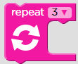
Gợi ý:
Bắt đầu
B1: repeat 4 (E)
B2: repeat 4 (N)
Kết thúc
LT2: Hãy đưa ra thuật toán tối ưu để tìm hai số x và y sau khi nhập hai giá trị tổng và hiệu của chúng
Gợi ý:
Bắt đầu
B1: Nhập giá trị tổng (T)
B2: Nhập giá trị hiệu (H)
B3: x = ( T + H) / 2
B4: y = (T - H) / 2
Kết thúc

